РОССИЙСКОЙ ФЕДЕРАЦИИ
ФЕДЕРАЛЬНОЕ ГОСУДАРСТВЕННОЕ БЮДЖЕТНОЕ ОБРАЗОВАТЕЛЬНОЕ УЧРЕЖДЕНИЕ ВЫСШЕГО ОБРАЗОВАНИЯ
«БЕЛГОРОДСКИЙ ГОСУДАРСТВЕННЫЙ
ТЕХНОЛОГИЧЕСКИЙ УНИВЕРСИТЕТ им. В. Г. ШУХОВА»
(БГТУ им. В.Г. Шухова)

Кафедра программного обеспечения вычислительной техники и автоматизированных систем

Лабораторная работа №1
Многокритериальный выбор альтернатив на основе нечетких множеств.

Белгород 2023 г.
Многокритериальный выбор альтернатив на основе нечетких множеств.
Цель работы: изучить метод многокритериального выбора альтернатив с использованием нечетких множеств.

Постановка задачи
Решить задачу выбора на множестве альтернатив с использованием нечетких множеств в выбранной предметной области. Для этого необходимо:
• вербально записать решающее правило (обобщенную цель);
• выделить нечеткие понятия (элементарные цели) и поставить в соответствие им нечеткие множества, используя те или иные методы построения нечетких множеств;
• произвести свертку и определить лучшую альтернативу;
• при использовании коэффициента важности оценить индекс нечеткости для выбранного критерия до возведения в степень и после.
Количество альтернатив не менее 5. Количество критериев не менее 6.

Содержание отчёта
- Название лабораторной работы.
- Цель работы.
- Постановка задачи в соответствии с указанной предметной областью.
- Полученные результаты. Основные выводы.
Решающее правило:
Выбор смартфона, с операционной системой android, c небольшой ценой, быстрым процессором, большим количеством оперативной памяти, высоким качеством экрана, долгим временем работы от аккумулятора и современным дизайном

Критерии:
- Небольшая цена.
- Быстрый процессор.
- Большое количество оперативной памяти.
- Высокое качество экрна.
- Долгое время работы от аккумулятора.
- Современный дизайн.
Альтернативы:
- Xiaomi Redmi Note 11S
- Samsung Galaxy A23
- POCO X5
- HUAWEI nova 10
- HONOR 70
Оценки для количественных критериев
 | Небольшая цена. | Быстрый процессор. | Большое количество оперативной памяти. | Высокое качество экрана. | Долгое время работы от аккумулятора.
Xiaomi Redmi Note 11S | 17000 | 2.05 | 6 | 409 | 33
Samsung Galaxy A23 | 19000 | 2.4 | 4 | 400 | 56
POCO X5 | 24000 | 2.2 | 8 | 395 | 20
HUAWEI nova 10 | 32000 | 2.4 | 8 | 395 | 30
HONOR 70 | 34000 | 2.5 | 8 | 395 | 28

Оценка для качественных критериев
Современный дизайн. | Xiaomi Redmi Note 11S | Samsung Galaxy A23 | POCO X5 | HUAWEI nova 10 | HONOR 70 | Cред.геом. | Соб.вектор
Xiaomi Redmi Note 11S | 1 | 1/4 | 1 | 1/3 | 5 | 0.839378 | 0.139438
Samsung Galaxy A23 | 4 | 1 | 1/4 | 1/3 | 2 | 0.922108 | 0.153181
POCO X5 | 1 | 4 | 1 | 3 | 5 | 2.26793 | 0.376749
HUAWEI nova 10 | 3 | 3 | 1/3 | 1 | 4 | 1.64375 | 0.27306
HONOR 70 | 1/5 | 1/2 | 1/5 | 1/4 | 1 | 0.346572 | 0.0575726

Реализация многокритериального выбора альтернатив на основе нечетких множеств
from criteria import Criteria, FuzzyCriteria, QualitativeCriteria
from utils import print_indexes_list, print_table, max_norm_vector
from math import log, sqrt
class ManyCriteriaChoice:
def __init__(self, alternatives: [str], quantitative: [[float]], qualitative: [[[float]]]):
self.alternatives = alternatives
self.quantitative = quantitative
self.qualitative = qualitative
@staticmethod
def get_symbol(index: int) -> str:
return chr(ord('A') + index)
@staticmethod
def get_name_for_criteries(criteries: [Criteria]) -> [str]:
return [criteria.name for criteria in criteries]
def print_criteries(self, criteries_quantitative: [FuzzyCriteria], criteries_qualitative: [QualitativeCriteria]):
criteria_names = self.get_name_for_criteries(criteries_quantitative + criteries_qualitative)
print_indexes_list('Критерии', criteria_names)
print_indexes_list('Альтернативы', self.alternatives)
print_table(
[
[self.alternatives[index]] + quantitative
for index, quantitative in enumerate(self.quantitative)
],
[''] + self.get_name_for_criteries(criteries_quantitative),
'Оценка для количественных критериев'
)
print()
print('Оценки для качественных критериев')
for index, criteria in enumerate(criteries_qualitative):
avg_geometry = criteria.get_avg_geometry(self.qualitative[index])
eigenvalues = criteria.get_eigenvalues(avg_geometry)
print_table(
[
[self.alternatives[index]] + quantitative + [avg_geometry[index]] + [eigenvalues[index]]
for index, quantitative in enumerate(self.qualitative[index])
],
[criteria.name] + self.alternatives + ['Cред.геом.', 'Соб.вектор']
)
def print_symbols(self):
print()
for index, altenative in enumerate(self.alternatives):
print(f'{self.get_symbol(index)}) {altenative}')
def get_sets(self, criteries_quantitative: [FuzzyCriteria], criteries_qualitative: [QualitativeCriteria]):
transposed_quantitative = list(zip(*self.quantitative))
quantitative_sets = []
for index, criteria in enumerate(criteries_quantitative):
print()
print(f'{index + 1}. {criteria.name}')
criteria.print_criteria()
criteria_set = criteria.get_set(transposed_quantitative[index])
print(
f'K{index + 1} = {"{"}'
f'{", ".join([f"{alternative_criteria}/{self.get_symbol(index)}" for index, alternative_criteria in enumerate(criteria_set)])}'
f'{"}"}'
)
quantitative_sets.append(criteria_set)
qualitative_sets = []
for index, qualitative in enumerate(self.qualitative):
criteria = criteries_qualitative[index]
qualitative_sets.append(
criteria.get_eigenvalues(
criteria.get_avg_geometry(
qualitative
)
)
)
return quantitative_sets + qualitative_sets
def get_generalized_criteria(self, sets):
header = [''] + [f'K{index}' for index, fuzzy_set in enumerate(sets, start=1)] + ['MIN']
normalized_sets = [
max_norm_vector(vector)
for vector in sets
]
transposed_normalized_sets = list(zip(*normalized_sets))
minimums = [min(vector) for vector in transposed_normalized_sets]
print_table(
[
[self.get_symbol(index)] + list(row) + [minimums[index]]
for index, row in enumerate(transposed_normalized_sets)
]
+
[['MAX'] + ([''] * len(transposed_normalized_sets[0])) + [max(minimums)]],
header
)
return minimums
@staticmethod
def de_fuzzy(vector):
return [
1 if el > 0.5 else 0
for el in vector
]
@staticmethod
def hemming(vector):
return [
1 - el if el > 0.5 else el
for el in vector
]
@staticmethod
def evklid(vector):
return [
el ** 2
for el in ManyCriteriaChoice.hemming(vector)
]
@staticmethod
def normalize(vector):
summary = sum(vector)
return [
el / summary
for el in vector
]
@staticmethod
def entropy(vector):
return [
el * log(el)
for el in vector
]
def print_distance(self, generalized_criteria):
de_fuzzy = self.de_fuzzy(generalized_criteria)
hemming = self.hemming(generalized_criteria)
sum_hemming = sum(hemming)
norm_hemming = sum_hemming / len(generalized_criteria)
hemming_distance = norm_hemming * 2
evklid = self.evklid(generalized_criteria)
sum_evklid = sum(evklid)
sqrt_evklid = sqrt(sum_evklid)
norm_evklid = sqrt_evklid / sqrt(len(generalized_criteria))
evklid_distance = norm_evklid * 2
normalize = self.normalize(evklid)
entropy = self.entropy(normalize)
sum_entropy = sum(entropy)
entropy_distance = - 1 / log(len(generalized_criteria)) * sum_entropy
table = [
generalized_criteria + ['Сумма', '', '', ''],
de_fuzzy + [sum(de_fuzzy), '', 'Нормированные', 'ИН'],
hemming + [sum_hemming, 'sqrt', norm_hemming, hemming_distance],
evklid + [sum_evklid, sqrt_evklid, norm_evklid, evklid_distance],
normalize + [sum(normalize), '', '', 'enthropy'],
entropy + [sum_entropy, '', '', entropy_distance]
]
print_table(
list(zip(*table)),
['Ki', 'Четкое', 'Хемминг', 'Евклид', 'Нормировка', 'Энтропия'],
'Оценка индекса нечеткости'
)
def get_alfa(self, criterias: [Criteria], criteria_pairs):
criteria_names = self.get_name_for_criteries(criterias)
header = [''] + criteria_names + ['соб. вект', 'н. степ. Пр']
eigenvalues = QualitativeCriteria.get_eigenvalues(
QualitativeCriteria.get_avg_geometry(
criteria_pairs
)
)
exponented_eigenvalues = [eigenvalue * len(criterias) for eigenvalue in eigenvalues]
transposed_table_data = \
[criteria_names] \
+ [
list(row)
for row in zip(*criteria_pairs)
] \
+ [
eigenvalues,
exponented_eigenvalues
]
for index, row in enumerate(transposed_table_data):
if index:
row.append(sum(row))
else:
row.append('Сумма')
print_table(
list(zip(*transposed_table_data)),
header,
'Важность критериев'
)
print_table(
[[''] + exponented_eigenvalues],
[''] + criteria_names,
'Степень alfa для критериев'
)
return exponented_eigenvalues[:-1]
def sets_to_alfa(self, sets, alfa):
return [
[
el ** alfa[index]
for el in row
]
for index, row in enumerate(sets)
]
def print_general_table(self, generalized_criteria):
print_table(
[generalized_criteria],
self.alternatives,
'Итоговая таблица'
)
max_index = 0
for index, alternative_criteria in enumerate(generalized_criteria):
if generalized_criteria[max_index] < alternative_criteria:
max_index = index
print()
print(f'Таким образом, маршрутизатор {self.alternatives[max_index]} является лучшей альтернативой.')
Проверка на данных из примера лабораторной работы
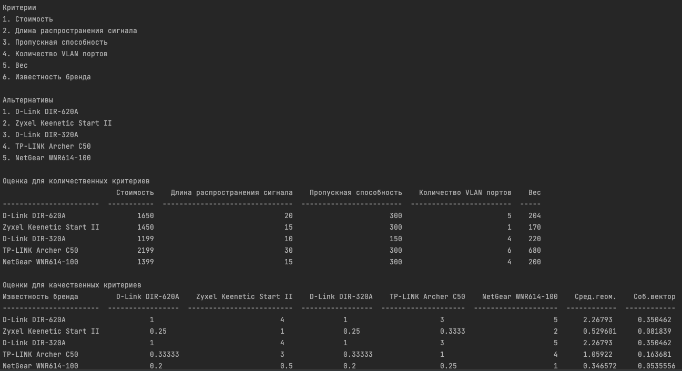
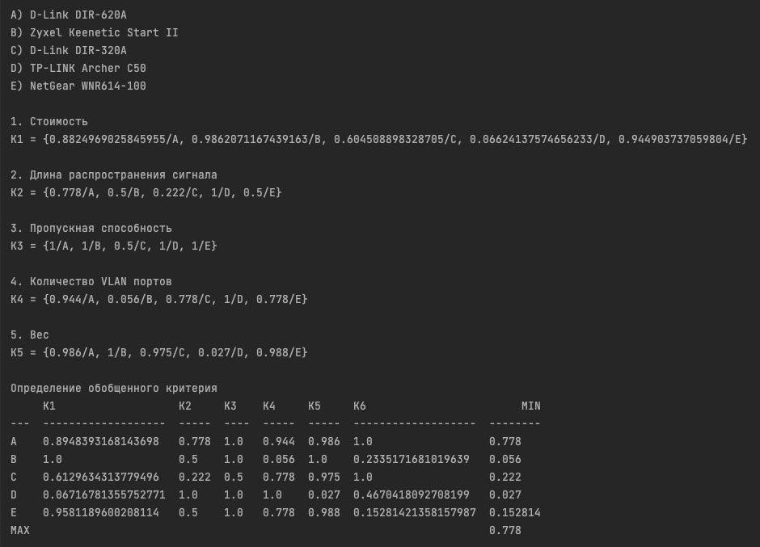
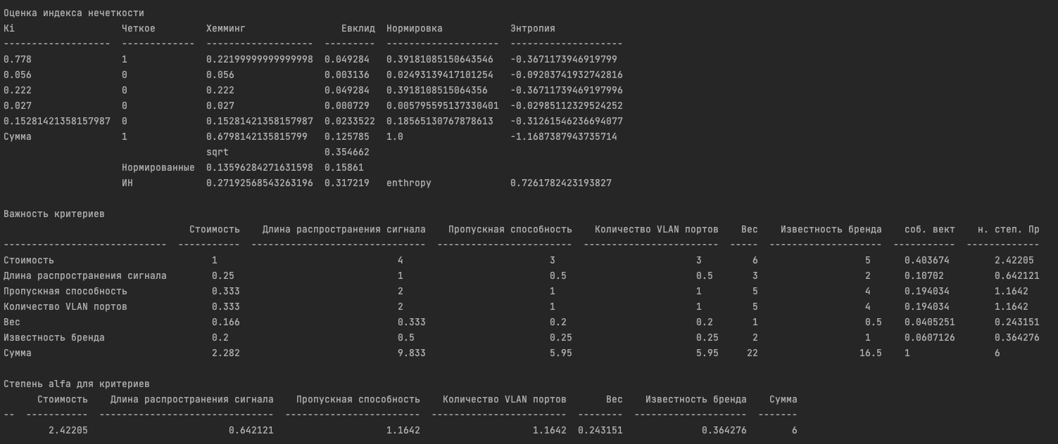
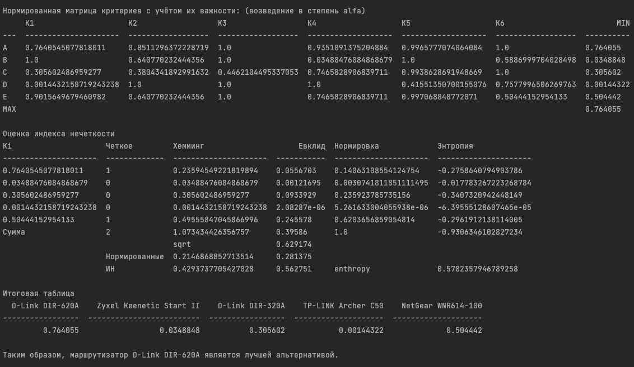
Как видно из результатов, полностью совпадающих с приведенными в пособии, алгоритм реализован корректно.
Выполнение на исходных данных

Определение степени принадлежности

Краткие обозначения альтернатив:
- xiaomiRedmi
- samsungGalaxy
- pocoX5
- huaweiNova
- honor70

Количество альтернатив: n=5.
- Небольшая цена.

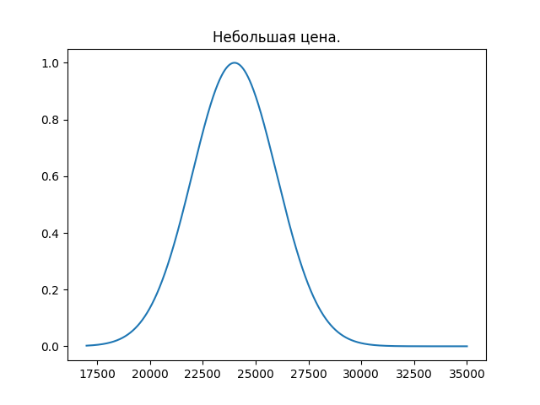
a = 24000, b = 2000
$$y=e^{-\frac{{(x-a)}^{2}}{2*b^{2}}}=e^{-\frac{{(x-24000)}^{2}}{2*{2000}^{2}}}$$
K1 = {0.002187491118182885/A, 0.04393693362340742/B, 1.0/C, 0.00033546262790251185/D, 3.726653172078671e-06/E}
- Быстрый процессор.
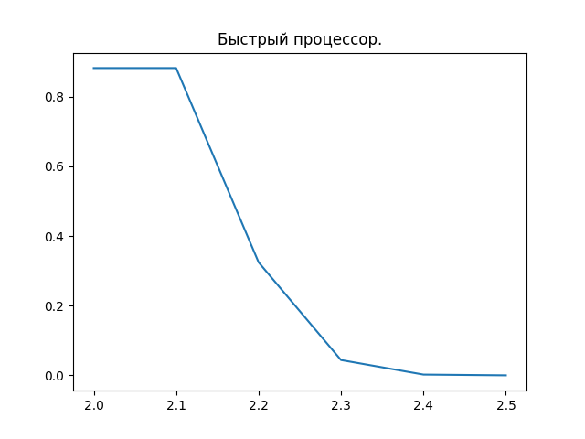
a = 2.05, b = 0.1
K2 = {1.0/A, 0.002187491118182881/B, 0.3246524673583481/C, 0.002187491118182881/D, 4.006529739295085e-05/E}
- Большое количество оперативной памяти.
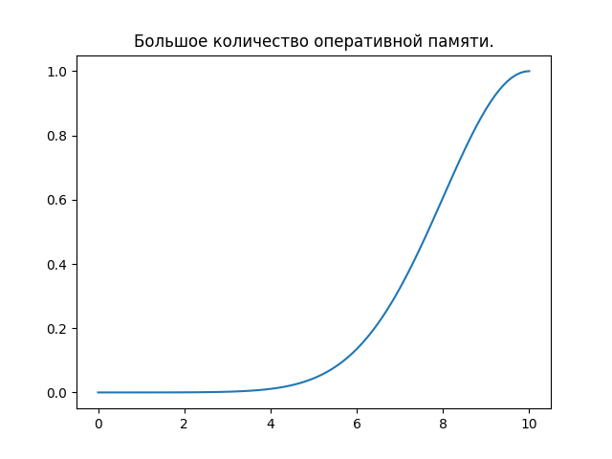
a = 10, b = 2
K3 = {0.1353352832366127/A, 0.011108996538242306/B, 0.6065306597126334/C, 0.6065306597126334/D, 0.6065306597126334/E}
- Высокое качество экрана.
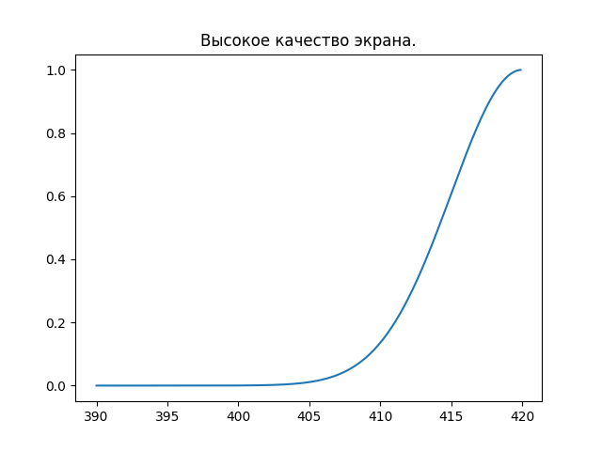
a = 420, b = 5
K4 = {0.08892161745938634/A, 0.00033546262790251185/B, 3.726653172078671e-06/C, 3.726653172078671e-06/D, 3.726653172078671e-06/E}
- Долгое время работы от аккумулятора.
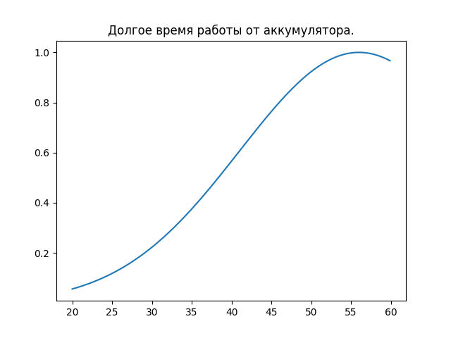
a = 56, b = 15
K5 = {0.30864746123661896/A, 1.0/B, 0.056134762834133725/C, 0.22263486587889095/D, 0.17513078834515097/E}

Определение обобщенного критерия
Получаем нормированную матрицу критериев, которым в соответствие поставлены нечёткие понятия.
 | K1 | K2 | K3 | K4 | K5 | K6 | MIN
A | 0.0021874 | 1.0 | 0.2231301 | 1.0 | 0.3086474 | 0.3701071 | 0.0021874
B | 0.0439369 | 0.0021874 | 0.0183156 | 0.0037725 | 1.0 | 0.4065851 | 0.0021874
C | 1,0 | 0.3246524 | 1.0 | 0.000419094 | 0.0561347 | 1,000 | 0,000419074
D | 0.0003354 | 0.0021874 | 1,000 | 0.000419094 | 0.2226348 | 0.7247796 | 0,000419074
E | 0,882 | 0,607 | 0,368 | 0.000419094 | 0.1751307 | 0.1528142 | 0,000037265
MAX |  |  |  |  |  |  | 0.002187
Оценка индекса нечеткости
Ki | Четкое | Хемминг | Евклид | Нормировка | Энтропия
0.0021874 | 0 | 0.002187 | 0,00004785 | 0.49981 | -0.34663
0.0021874 | 0 | 0.002187 | 0,00004785 | 0.49981 | -0.34663
0,000419074 | 0 | 0,000419074 | 0,0000175 | 0.00018 | -0.0015
0,000419074 | 0 | 0,000419074 | 0,0000175 | 0.00018 | -0.0015
0,000037265 | 0 | 0,000037265 | 0,000001388 | 0,00000145 | -0,0000195
Сумма | 0 | 0.0044625 | 0,00000957 | 1 | -0.69643
 |  | sqrt | 0.00309415
 | Нормированные | 0.00138375 | 0.00138375
 | ИН | 0.00138375 | 0.00138375 | *k= | 0.00138375
Важность критериев
 | Небольшая цена. | Быстрый процессор | Большое количество оперативной памяти. | Высокое качество экрана. | Долгое время работы от аккумулятора. | Современный дизайн . | соб. вект. | н. степ. Пр
Небольшая цена. | 1 | 4 | 1/3 | 1/3 | 3 | 5 | 0,173 | 1,0389
Небольшая цена. | 1/4 | 1 | 1/2 | 1/2 | 3 | 5 | 0,125 | 0,7492
Большое количество оперативной памяти. | 3 | 2 | 1 | 1 | 5 | 4 | 0,28 | 1,6818
Высокое качество экрана . | 3 | 2 | 1 | 1 | 5 | 5 | 0,29 | 1,7455
Долгое время работы от аккумулятора | 3 | 1/3 | 1/5 | 1/5 | 1 | 5 | 0,097 | 0,5791
Современный дизайн . | 1/5 | 1/5 | 1/4 | 1/5 | 1/5 | 1 | 0,034 | 0,2056
Сумма | 10.45 | 9.53333 | 3.28333 | 3.23333 | 17.2 | 25 | 1 | 6
Степень для критериев
${\tilde{K}}_{i}$ | Быстрый процессор | Быстрый процессор | Большое количество оперативной памяти. | Большое количество оперативной памяти. | Большое количество оперативной памяти. | современный дизайн .
$$α_{i}$$ | 1.03887 | 0.749157 | 1.6818 | 1.74552 | 0.579094 | 0.205552
Нормированная матрица критериев с учётом их важности:
(возведение в степень )
 | K1 | K2 | K3 | K4 | K5 | K6 | MIN
S1 | 0.0017240 | 1.0 | 0.0802426 | 1.0 | 0.5062334 | 0.8152091 | 0.001724
S2 | 0.038911 | 0.010167 | 0.00119788 | 0,000588 | 1.0 | 0.8311137 | 0,000588
S3 | 1.0000 | 0.430502 | 1.0 | 0.00000022836 | 0.1886633 | 1,0000 | 0.00000022836
S4 | 0.5949 | 1,0000 | 1.0 | 0.00000022836 | 0.4189816 | 0.93597 | 0.00000022836
S5 | 0.8782 | 0.6876 | 1.0 | 0.00000022836 | 0.364615 | 0.679678 | 0.00000022836
MAX |  |  |  |  |  |  | 0.0017240

Ki | Четкое | Хемминг | Евклид | Нормиров. | Энтропия
0.0017240 | 0 | 0.0017240 | 0,0009 | 0.9988349 | -0.0011643
0,000588 | 0 | 0,000588 | 0,0018 | 0.9988349 | -0.0078696
0.00000022836 | 0 | 0.00000022836 | 0,2188 | 0.000000175258 | -0.00000393714
0.00000022836 | 0 | 0.00000022836 | 0,1746 | 0.000000175258 | -0.00000393714
0.00000022836 | 0 | 0.00000022836 | 0,0009 | 0.000000175258 | -0.00000393714
Сумма | 0 | 0.00178297 | 0,3971 | 0.9999999999 | -0.00903395
 |  | Sqrt | 0,6301
 | Нормированные | 0.0003565 | 0.00077
 | ИН | 0.0007131 | 0.00154 | *k= | 0.00561310
Итоговая таблица:
xiaomiRedmi | samsungGalaxy | pocoX5 | huaweiNova | n-honor70
0.001724 | 5.88788e-05 | 2.28368e-08 | 2.28368e-08 | 2.28368e-08

Таким образом, смартфон xiaomiRedmiявляется лучшей альтернативой.
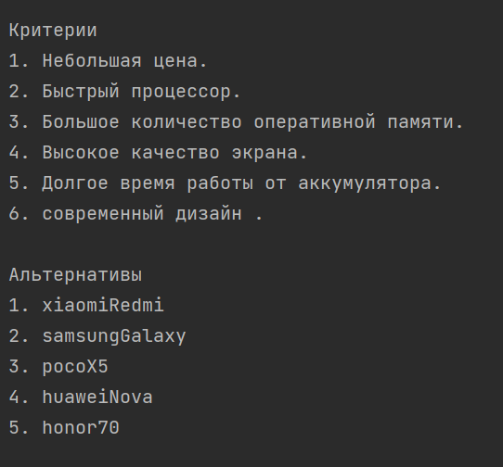
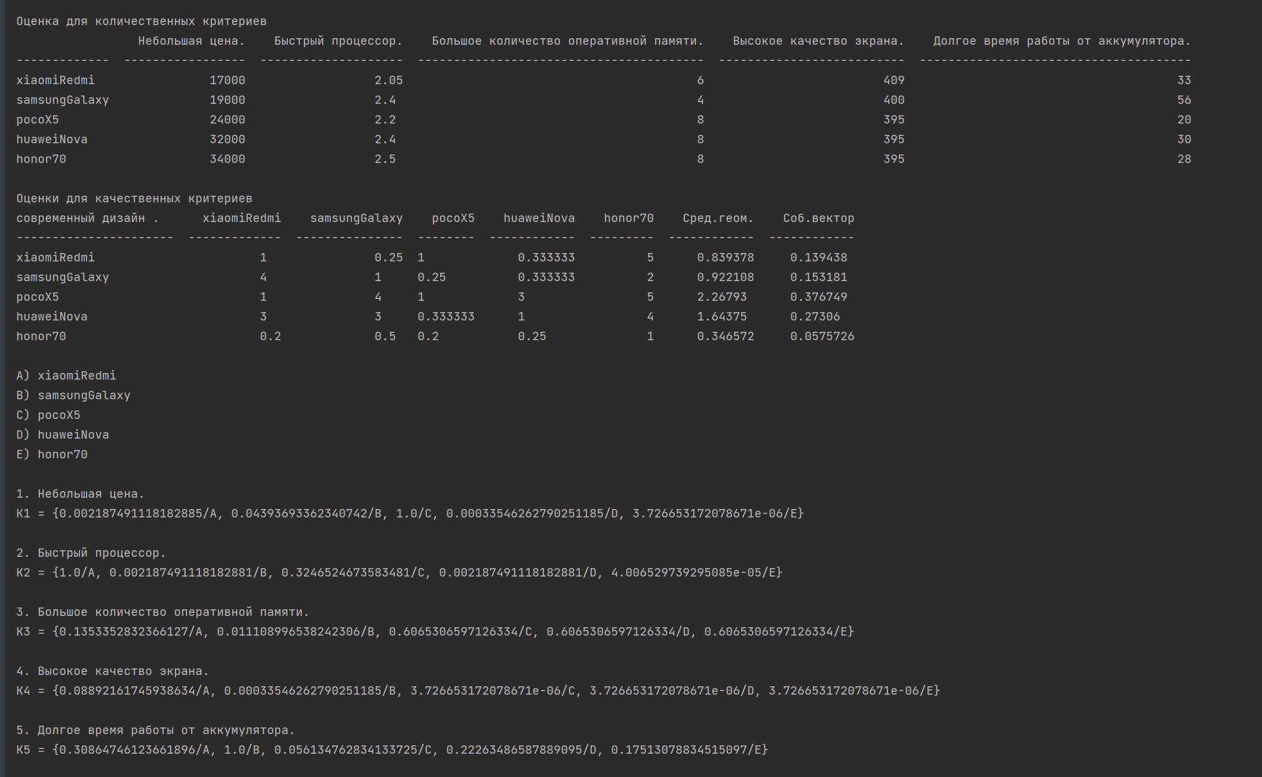
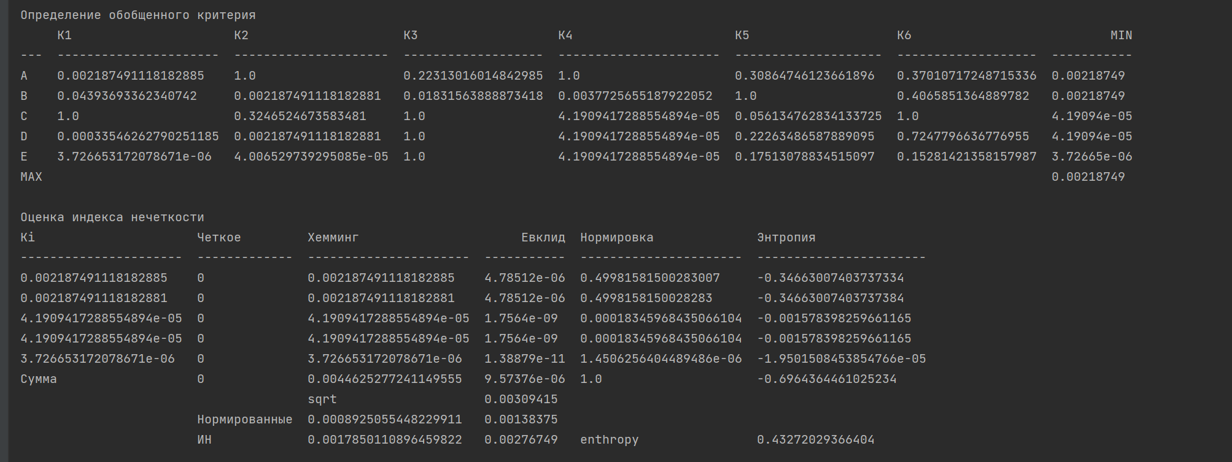
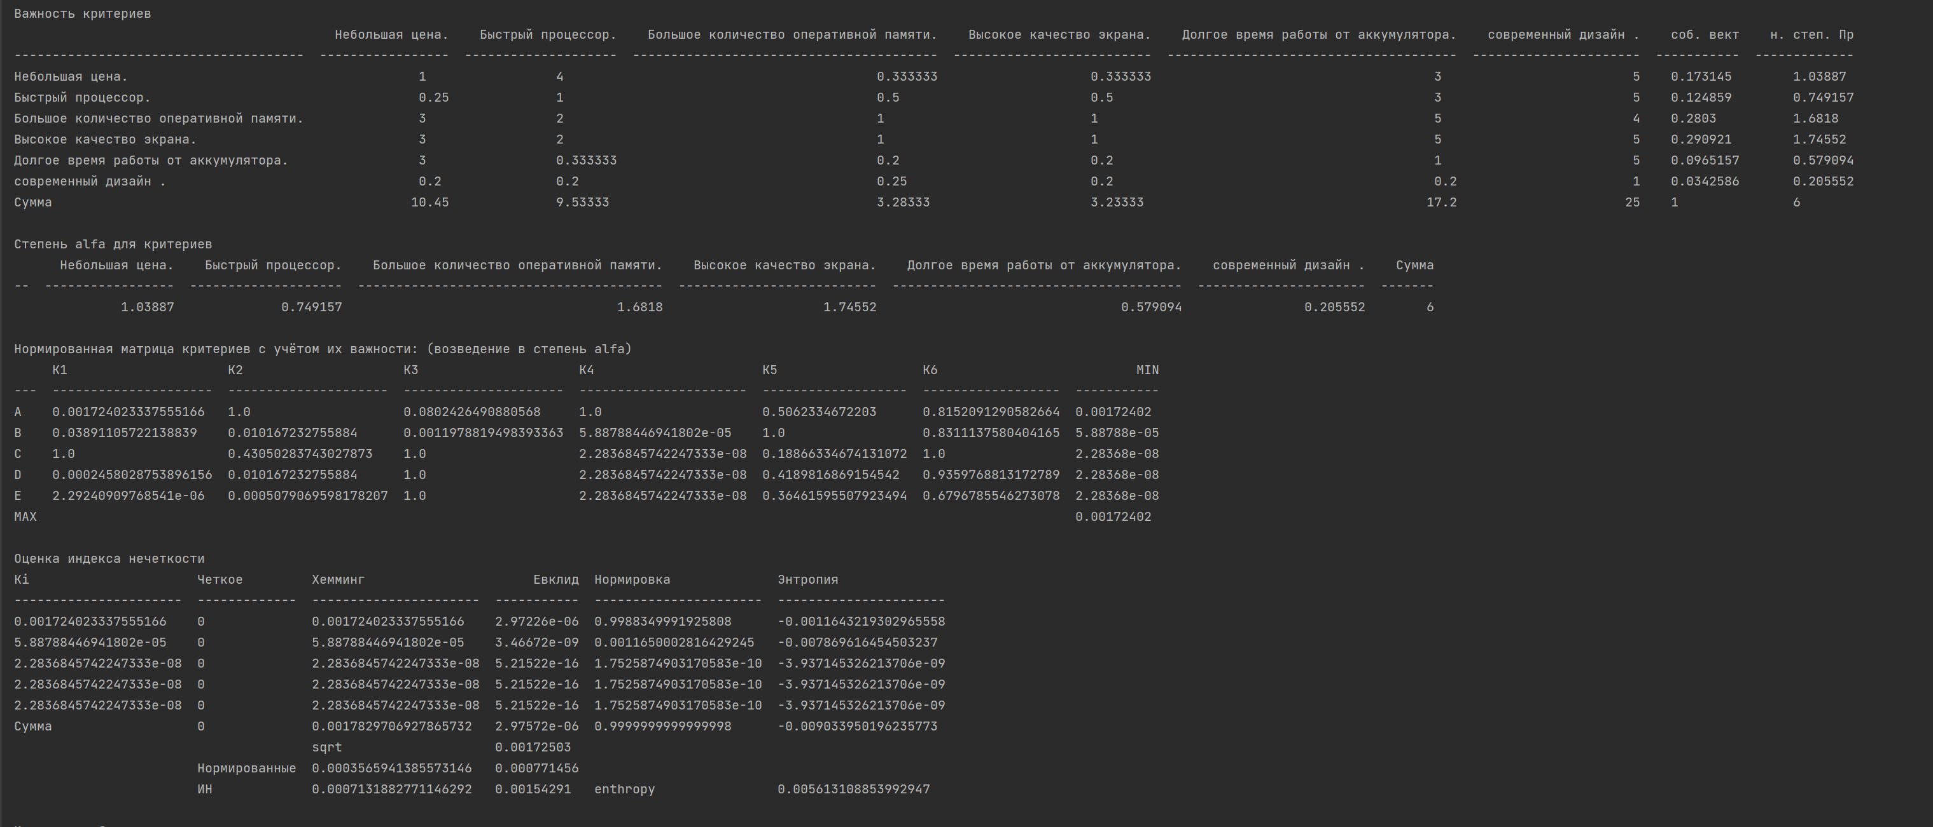
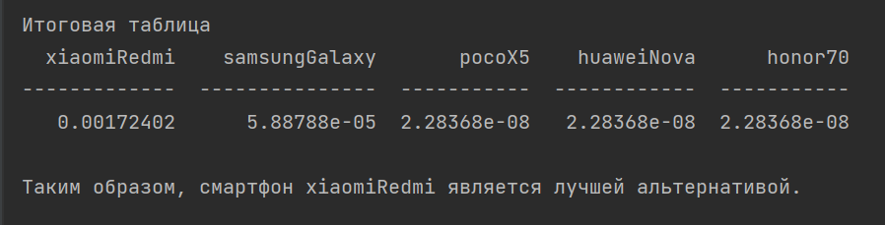
Вывод
В ходе выполнения лабораторной работы был изучен метод многокритериального выбора на множестве альтернатив с использованием моделирования предпочтений ЛПР с помощью нечётких множеств, а также был выполнен такой выбор в предметной области «смартфоны». Лучшей альтернативой оказался смартфон xiaomiRedmi.

